Tillsynsbegäran – information om höga naturvärden i avverkningsanmälan A 47738-2025 i Ovanåkers kommun
Denna tillsynsbegäran behandlar höga naturvärden i avverkningsanmälan A 47738-2025 i Ovanåkers kommun som inkom 2025-10-01 och omfattar 0,6 ha.
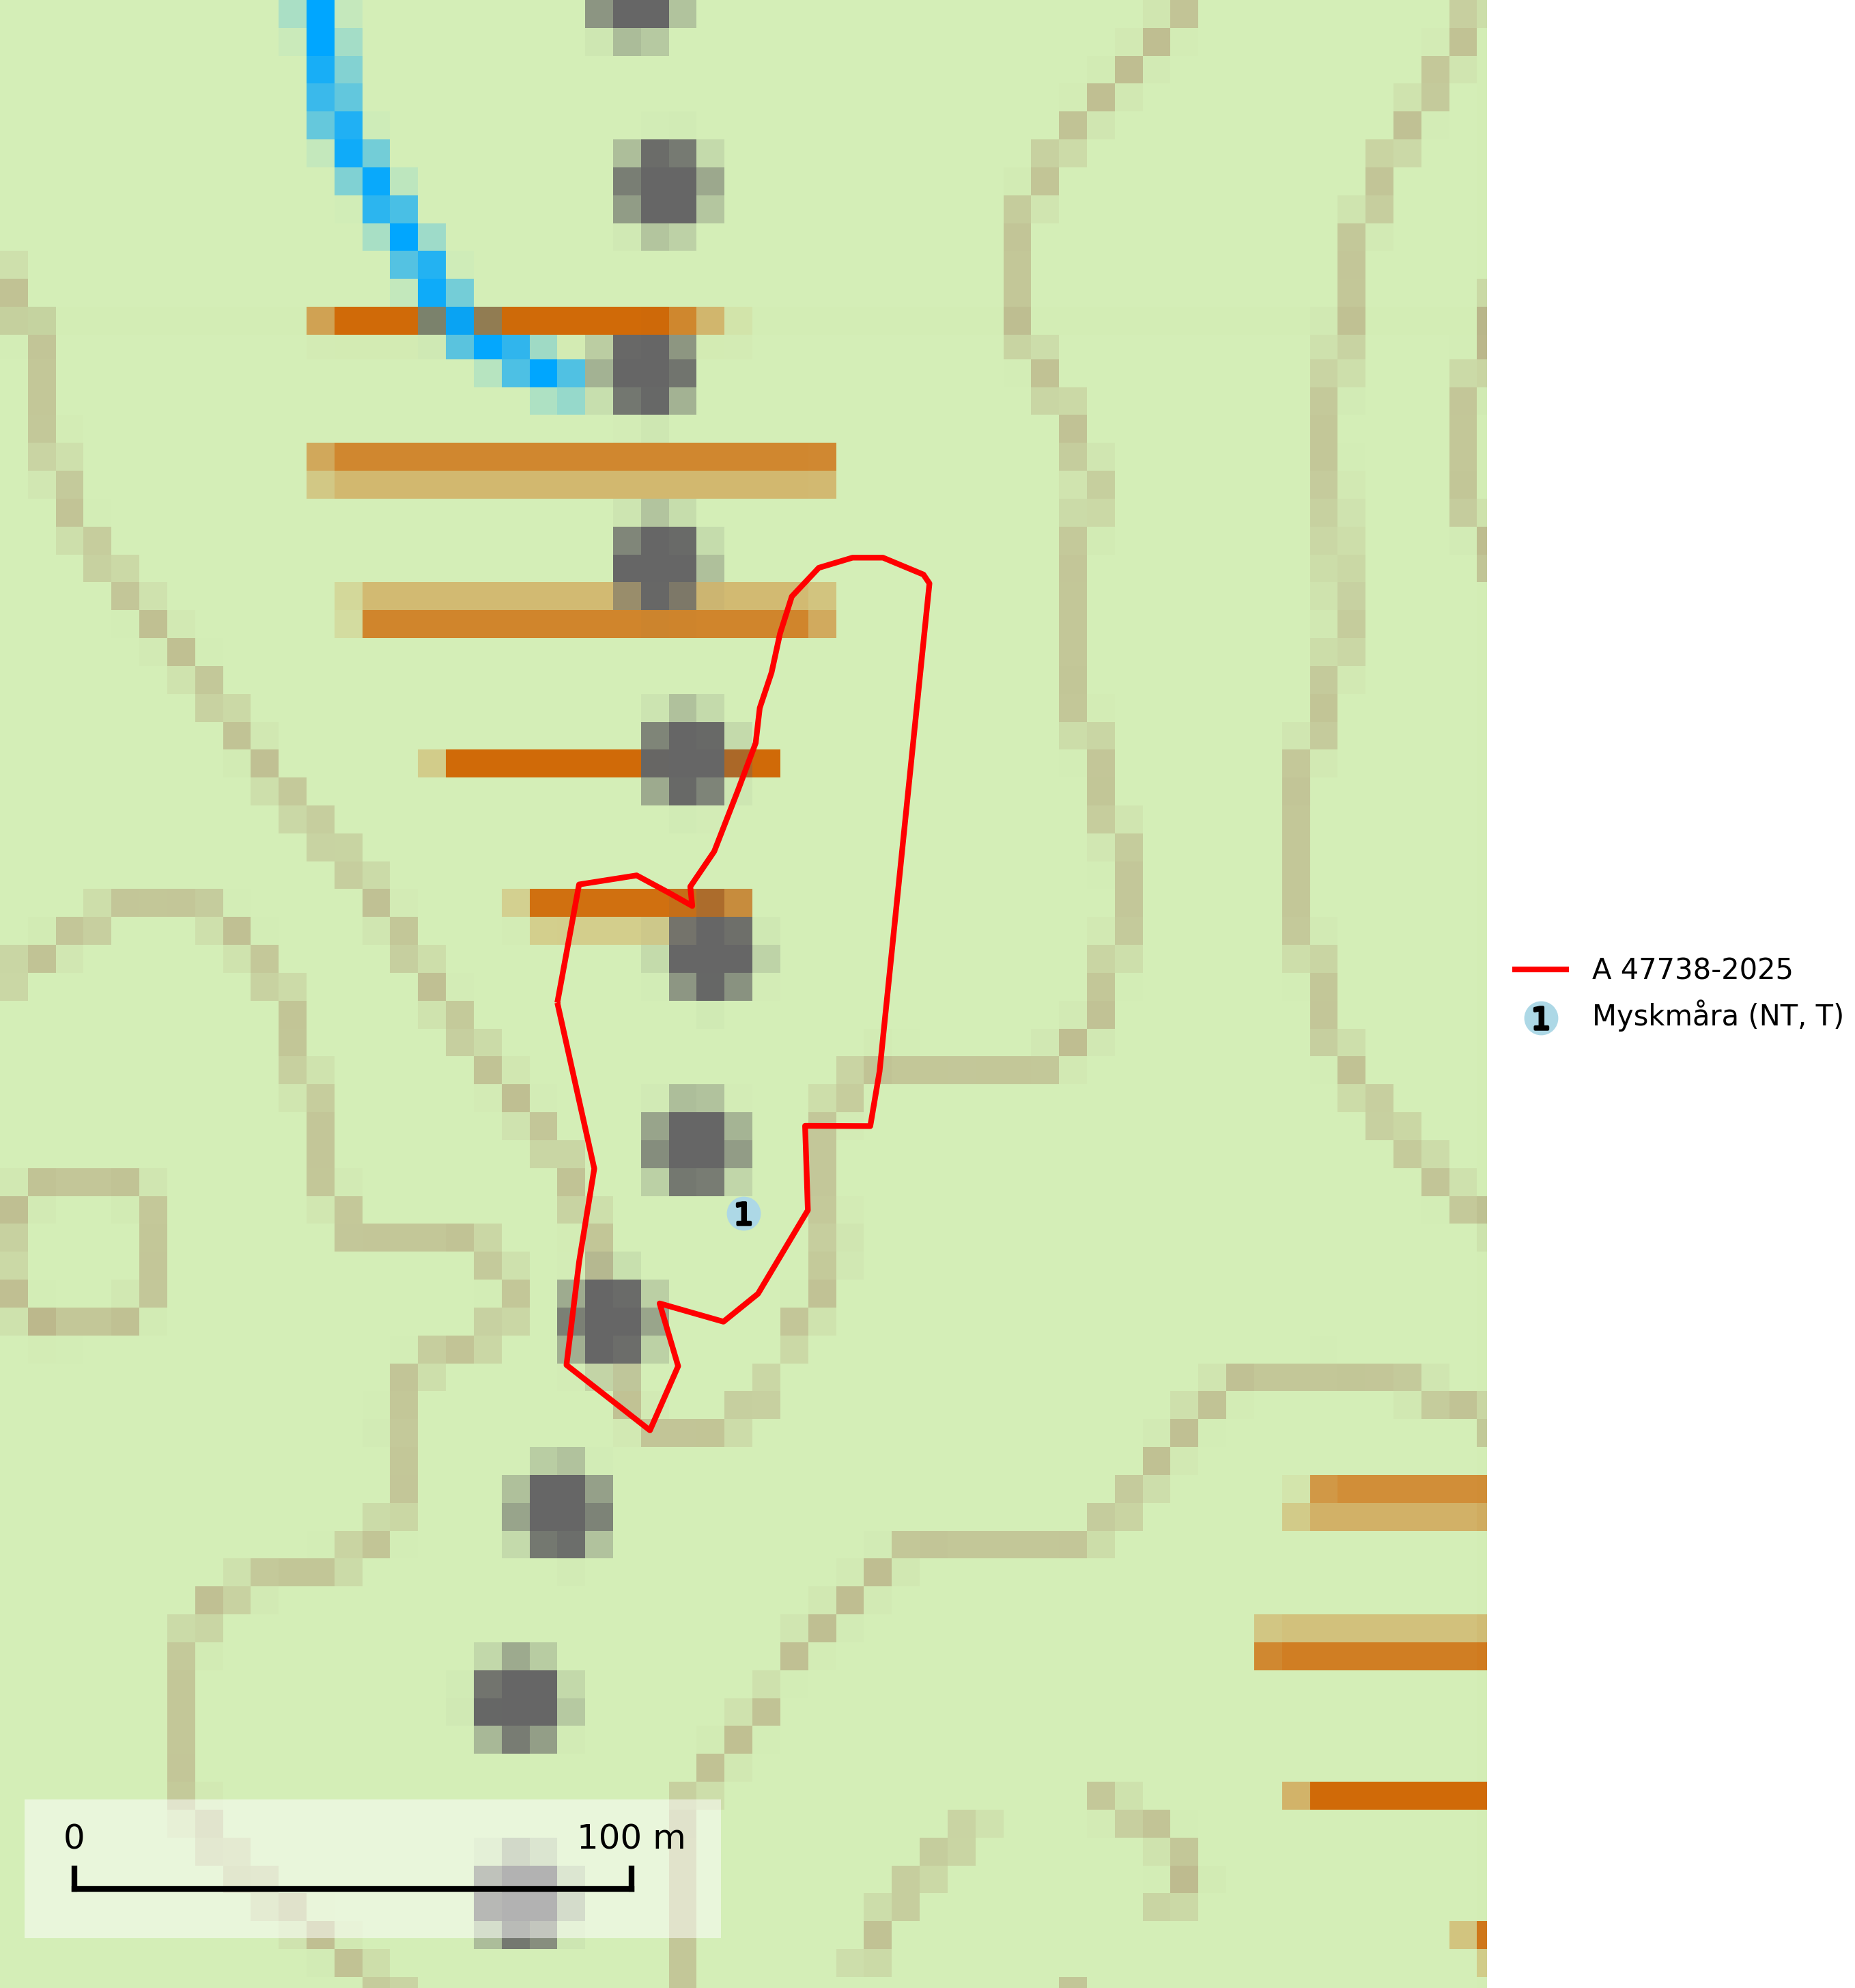
Figur 1. Fyndplatser för naturvårdsarter i avverkningsanmälan. Markörer utan svart kant är placerade på fyndplatsen. Markörer med svart kant är placerade vid sidan av fyndplatsen har ett svart streck som visar fyndplatsens exakta position. Kartans mittpunktskoordinat är N 6799881, E 559860 i SWEREF 99 TM.
I avverkningsanmälan finns fynd av 1 naturvårdsarter, varav 1 är rödlistad och 1 är typisk (T): myskmåra (NT, T). Se Figur 1.

Tillsynsbegäran
Vi begär härmed att Skogsstyrelsen fattar beslut enligt miljöbalken som säkerställer att skogens höga naturvärden bevaras samt att EU-lagstiftning efterlevs och att artskyddsbrott förhindras.
Vi önskar även ta del av de ställningstaganden och beslut som myndigheten meddelar till följd av aktuell avverkningsanmälan och föreningens inlaga (se 34 § förvaltningslagen).

Naturvårdsarter och fridlysta arter
Nedan följer beskrivningar av de naturvårdsarter och fridlysta arter som har sina livsmiljöer och växtplatser i den avverkningsanmälda skogen. De påträffade naturvårdsarterna är ett tydligt kvitto på att det rör sig om en skog med höga naturvärden.
Myskmåra (NT) förekommer både i granskog, blandskog och lövskog med en stark förkärlek till blockig skogsmark vid berg och raviner. Arten minskar på grund av att skogar som tidigare sparades nu avverkas och få lokaler har ett verkningsfullt skydd. Den sprids inte så lätt till nya lokaler och missgynnas av alltför omfattande skogliga ingrepp. Myskmåra är typisk art för 9050 Näringsrik granskog (SLU Artdatabanken, 2024).

